**Инновационная здоровьесберегающая технология**

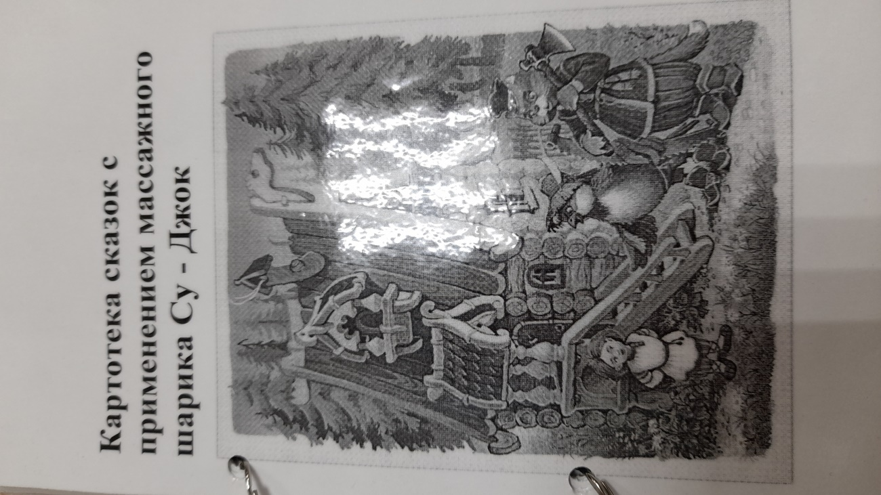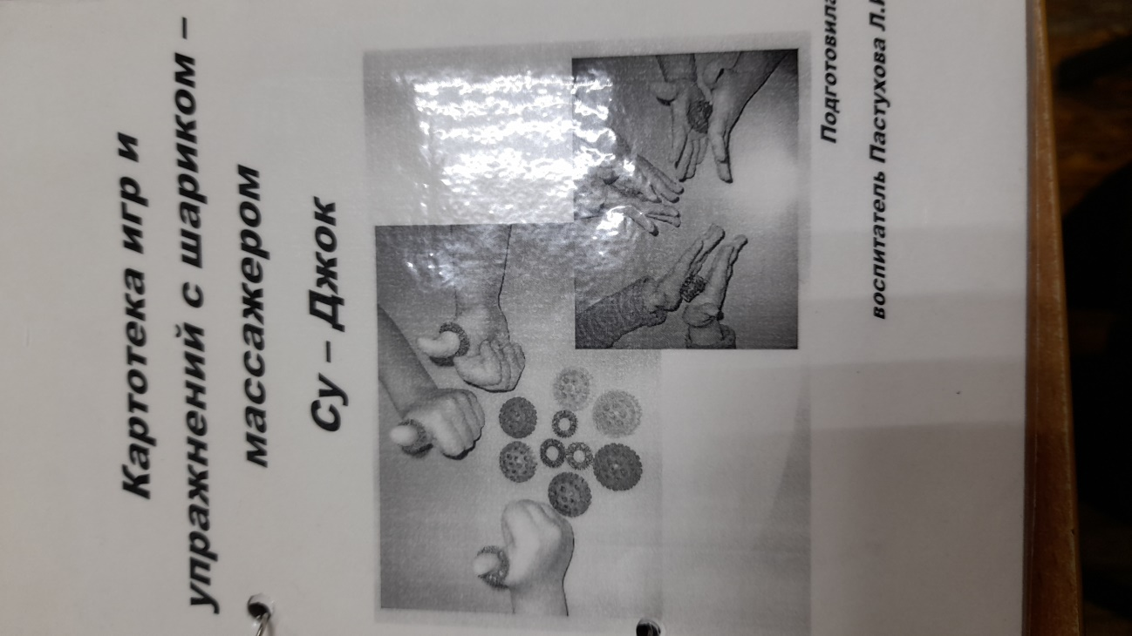**«Су-Джок терапия в совместной образовательной деятельности воспитателя и детей»**

Разработала воспитатель

Пастухова Л.И.

Высшая квалификационная категория

**Массажер – это полое сферическое изделие из пластмассы с шипиками с внешней поверхности. Внутри полости находится массажер для пальцев рук – пружинное колечко.**

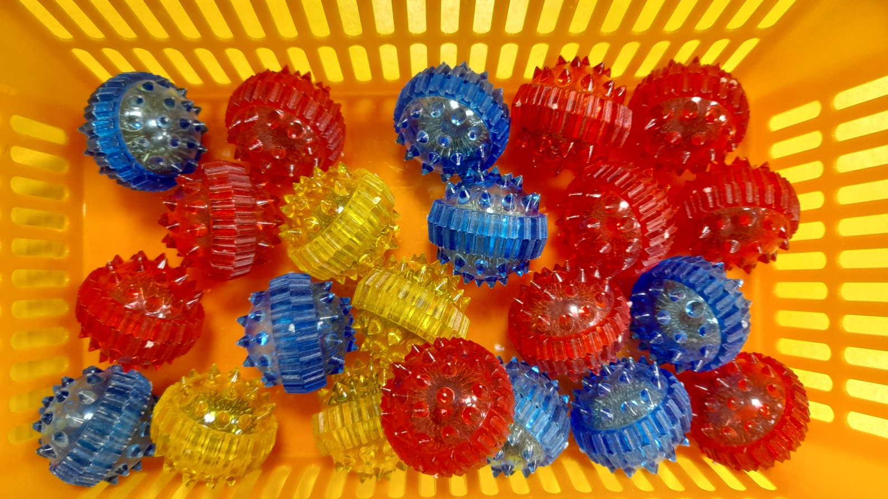

**Противопоказаний к самолечению Су-Джок не существует.**

**Сопровождая все движения стихотворным текстом занятия с массажером становятся интересными и увлекательными.**

**Примеры упражнений с массажером Су-Джок, применяемые в совместной деятельности воспитателя и детей.**

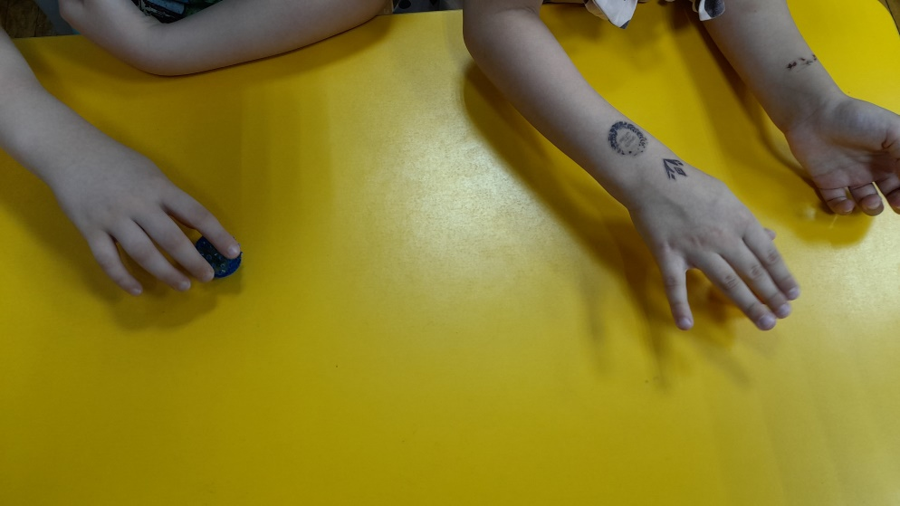

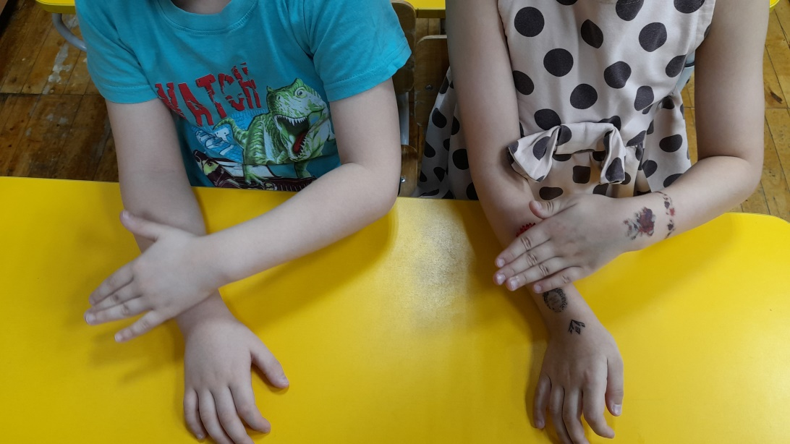

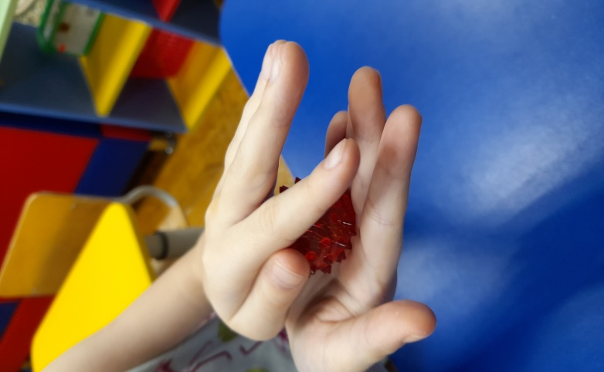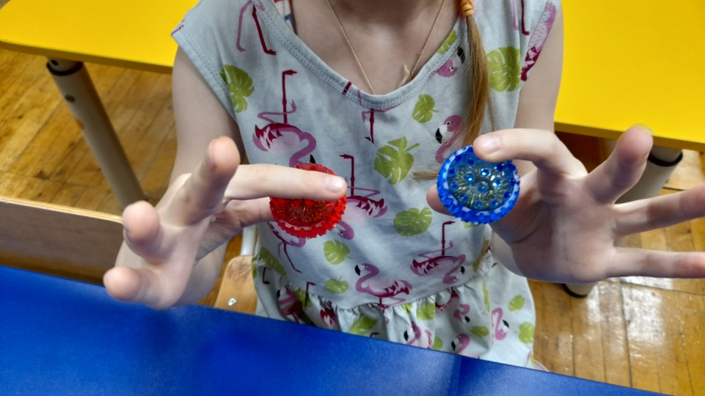

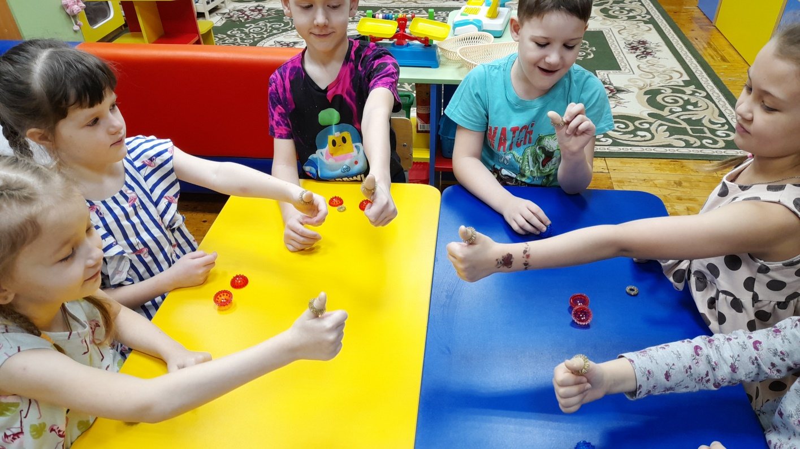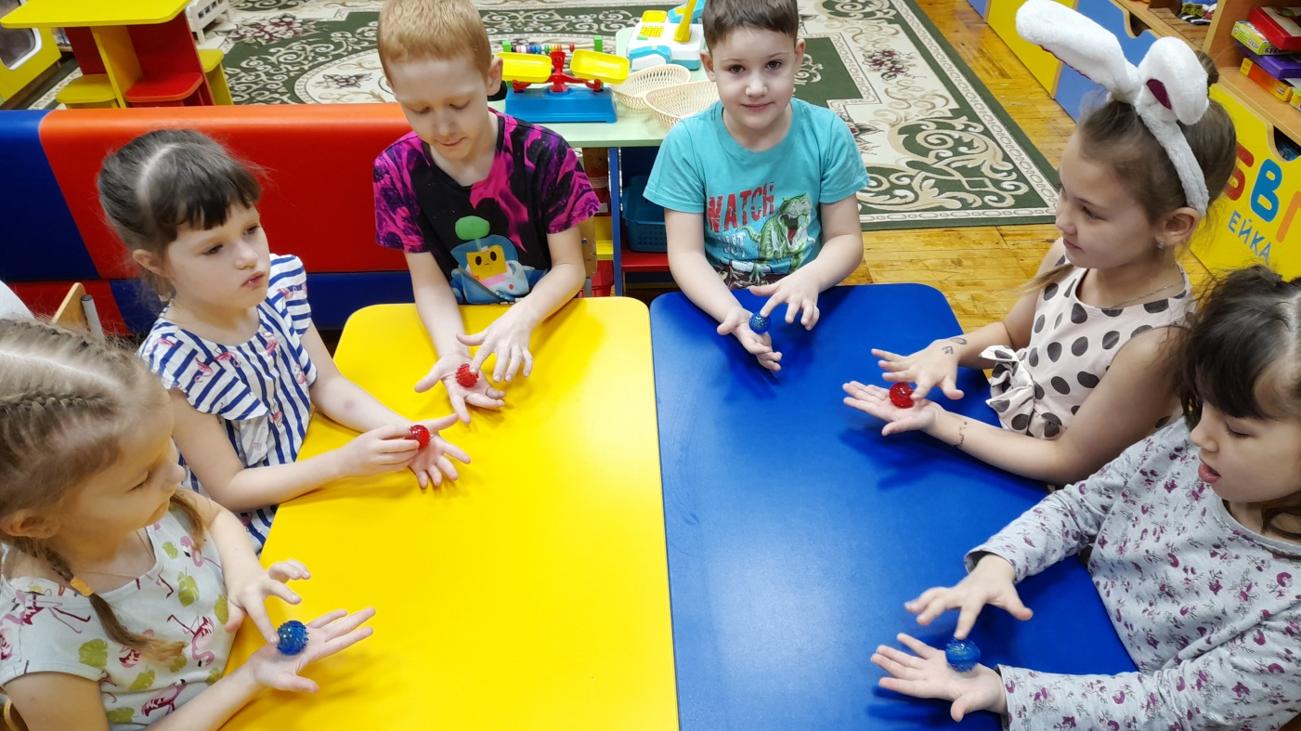

Сохранение и укрепление здоровья детей одна их важных задач дошкольного воспитания, поэтому воспитатели уделяют особое внимание разработке и внедрению инновационных здоровьесберегающих технологий в работе с воспитанниками.

**Желаем вам крепкого здоровья!**